государственное профессиональное образовательное автономное учреждение Ярославской области Любимский аграрно-политехнический колледж

КОМПЛЕКТ КОНТРОЛЬНО-ИЗМЕРИТЕЛЬНЫХ МАТЕРИАЛОВ УЧЕБНОЙ ДИСЦИПЛИНЫ
ОДП.10 Математика

Любим
2019
Комплект контрольно-оценочных средств по учебной дисциплине ОУД.03 «Математика: алгебра и начала математического анализа, геометрия» разработан на основе Федерального государственного образовательного стандарта среднего общего образования (утв. приказом Приказ Министерства образования и науки РФ от 17.02. 2012 №143; с изменениями и дополнениями от 29.12.2014, 31.12.2015, 29.06.2017) по профессии 35.01.11 Мастер сельскохозяйственного производства

Организация-разработчик: государственное профессиональное образовательное автономное учреждение Ярославской области Любимский аграрно-политехнический колледж

Разработчик:
Морозова Н.А. – преподаватель государственного профессионального образовательного автономного учреждения Ярославской области Любимский аграрно-политехнический колледж

I. ПАСПОРТ КОМПЛЕКТА КОНТРОЛЬНО-ИЗМЕРИТЕЛЬНЫХ МАТЕРИАЛОВ

Общие положения

Учебная дисциплина ОДП.10 «Математика» изучается на 1,2 и 3 курсах.
Максимальное количество часов на реализацию программы УД – 285 час.
Практикоориентированность учебной дисциплины составляет 59 %.
Учебная дисциплина ОУД.03 «Математика» состоит из 4 разделов:
Раздел 1. Алгебра
Раздел 2. Геометрия
Раздел 3. Элементы комбинаторики, теории вероятностей и математической статистики
Раздел 4. Начала математического анализа
Профиль получаемого профессионального образования: технический.
Реализация программы учебной дисциплины способствует формированию у обучающихся:
Личностных результатов обучения:
4) сформированность мировоззрения, соответствующего современному уровню развития науки и общественной практики, основанного на диалоге культур, а также различных форм общественного сознания, осознание своего места в поликультурном мире
через:
- понимание значимости математики для научно-технического прогресса;
- сформированность отношения к математике как к части общечеловеческой культуры через знакомство с историей развития математики, эволюцией математических идей;
5) сформированность основ саморазвития и самовоспитания в соответствии с общечеловеческими ценностями и идеалами гражданского общества; готовность и способность к самостоятельной, творческой и ответственной деятельности
через:
- готовность и способность к самостоятельной творческой и ответственной деятельности
7) навыки сотрудничества со сверстниками, детьми младшего возраста, взрослыми в образовательной, общественно полезной, учебно-исследовательской, проектной и других видах деятельности
через:
- готовность к коллективной работе, сотрудничеству со сверстниками в образовательной, общественно полезной, учебно-исследовательской, проектной и других видах деятельности
8) нравственное создание и поведение на основе усвоения общечеловеческих ценностей
через:
- сформированность представлений о математике как универсальном языке науки, средстве моделирования явлений и процессов, идеях и методах математики
9) готовность и способность к образованию, в том числе самообразованию, на протяжении всей жизни; сознательное отношение к непрерывному образованию как условию успешной профессиональной и общественной деятельности
через:
- овладение математическими знаниями и умениями, необходимыми в повседневной жизни, для освоения смежных естественно-научных дисциплин и дисциплин профессионального цикла, для получения образования в областях, не требующих углубленной математической подготовки;
− готовность и способность к образованию, в том числе самообразованию, на протяжении всей жизни; сознательное отношение к непрерывному образованию как условию успешной профессиональной и общественной деятельности
10) эстетическое отношение к миру, включая эстетику быта, научного и технического творчества, спорта, общественных отношений
через:
- сформированность представлений о математике как универсальном языке науки, средстве моделирования явлений и процессов, идеях и методах математики
13) осознанный выбор будущей профессии и возможностей реализации собственных жизненных планов; отношение к профессиональной деятельности как возможности участия в решении личных, общественных, государственных, общенациональных проблем
через:
− развитие логического мышления, пространственного воображения, алгоритмической культуры, критичности мышления на уровне, необходимом для будущей профессиональной деятельности, для продолжения образования и самообразования;
− овладение математическими знаниями и умениями, необходимыми в повседневной жизни, для освоения смежных естественно-научных дисциплин и дисциплин профессионального цикла, для получения образования в областях, не требующих углубленной математической подготовки
Метапредметных результатов обучения:
1) умение самостоятельно определять цели деятельности и составлять планы деятельности; самостоятельно осуществлять, контролировать и корректировать деятельность; использовать всевозможные ресурсы для достижения поставленных целей и реализации планов деятельности; выбирать успешные стратегии в различных ситуациях:
- через умение самостоятельно определять цели деятельности и составлять планы деятельности; самостоятельно осуществлять, контролировать и корректировать деятельность; использовать все возможные ресурсы для достижения поставленных целей и реализации планов деятельности; выбирать успешные стратегии в различных ситуациях;
2) умение продуктивно общаться и взаимодействовать в процессе совместной деятельности, учитывать позиции других участников деятельности, эффективно разрешать конфликты:
- через умение продуктивно общаться и взаимодействовать в процессе совместной деятельности, учитывать позиции других участников деятельности, эффективно разрешать конфликты;
3) владение навыками познавательной, учебно-исследовательской и проектной деятельности, навыками разрешения проблем; способность и готовность к самостоятельному поиску методов решения практических задач, применению различных методов познания:
- через владение навыками познавательной, учебно-исследовательской и проектной деятельности, навыками разрешения проблем; способность и готовность к самостоятельному поиску методов решения практических задач, применению различных методов познания;
4) Готовность и способность к самостоятельной информационно-познавательной деятельности, владение навыками получения необходимой информации из словарей разных типов, умение ориентироваться в различных источниках информации, критически оценивать и интерпретировать информацию, получаемую из различных источников:
- через готовность и способность к самостоятельной информационно-познавательной деятельности, включая умение ориентироваться в различных источниках информации, критически оценивать и интерпретировать информацию, получаемую из различных источников;
8) Владение языковыми средствами - умение ясно, логично и точно излагать свою точку зрения, использовать адекватные языковые средства;
- через владение языковыми средствами: умение ясно, логично и точно излагать свою точку зрения, использовать адекватные языковые средства;
9). Владение навыками познавательной рефлексии как осознания совершаемых действий и мыслительных процессов, их результатов и оснований, границ своего знания и незнания, новых познавательных задач и средств их достижения:
- через владение навыками познавательной рефлексии как осознания совершаемых действий и мыслительных процессов, их результатов и оснований, границ своего знания и незнания, новых познавательных задач и средств для их достижения;
Предметных результатов обучения:
1). сформированность представлений о математике как части мировой культуры и о месте математики в современной цивилизации, о способах описания на математическом языке явлений реального мира;
2) Сформированность представлений о математических понятиях как о важнейших математических моделях, позволяющих описывать и изучать разные процессы и явления; понимание возможности аксиоматического построения математических теорий;
3) Владение методами доказательств и алгоритмов решения; умение их применять, проводить доказательные рассуждения в ходе решения задач
4) Владение стандартными приемами решения рациональных и иррациональных, показательных, степенных, тригонометрических уравнений и неравенств, их систем; использование готовых компьютерных программ, в том числе для поиска пути решения и иллюстрации решения уравнений и неравенств
5) Сформированность представлений об основных понятиях, идеях и методах математического анализа;
6) Владение основными понятиями о плоских и пространственных геометрических фигурах, их основных свойствах; сформированность умения распознавать на чертежах, моделях и в реальном мире геометрические фигуры; применение изученных свойств геометрических фигур и формул для решения геометрических задач и задач с практическим содержанием;
7) Сформированность представлений о процессах и явлениях, имеющих вероятностный характер, о статистических закономерностях в реальном мире, об основных понятиях элементарной теории вероятностей; умений находить и оценивать вероятности наступления событий в простейших практических ситуациях и основные характеристики случайных величин;
8) Владение навыками использования готовых компьютерных программ при решении задач.

Контроль формируемых знаний и умений проводится в процессе текущего контроля. Промежуточная аттестация предусмотрена в форме экзамена на 3 курсе в 6 семестре.

Распределение планируемых результатов обучения по разделам программы учебного предмета «Математика: алгебра и начала математического анализа; геометрия»

Содержание учебного материала | Планируемые результаты
 | Предметные (П) | Личностные (Л) | Метапредметные (М)
Введение | П1 | Л4, Л8 | М1, М8, М9
Раздел 1. Алгебра | П2, П8 | Л9 | М1, М2, М4, М8
1.1. Развитие понятия о числе |  | Л4
1.2. Корни, степени и логарифмы |  | Л7
Раздел 2. Уравнения и неравенства | П3, П4, П8 | Л6, Л7, Л9, Л13 | М1, М2, М7
2.1. Уравнения и системы уравнений
2.2. Неравенства.
2.3. Использование свойств и графиков функций при решении уравнений и неравенств
Раздел 3. Функции | П2, П5, П8 | Л7, Л9, Л10, Л13 | М1, М2, М3, М8
3.1. Функции. Свойства функций |  | Л5
3.2. Обратные функции
3.3. Преобразование графиков |  | Л5
3.4. Степенные, показательные, логарифмические функции
Раздел 4. Основы тригонометрии | П2, П8 | Л6, Л9 | М1, М2, М4
4.1. Основные понятия |  | Л4
4.2. Основные тригонометрические тождества
4.3. Преобразования простейших тригонометрических выражений |  | Л7
4.4. Тригонометрические функции. Обратные тригонометрические функции
4.5. Тригонометрические уравнения и неравенства | П3, П4 | Л7
Раздел 5. Начала математического анализа | П2, П5, П8 | Л4, Л6, Л6, Л13 | М1, М2, М3, М4
5.1. Последовательности.
5.2. Производная |  | Л7
5.3. Первообразная и интеграл |  | Л7
Раздел 6. Геометрия | П2, П3, П6, П8 | Л5, Л7, Л9, Л10 | М1, М2, М3, М7, М8
6.1. Прямые и плоскости в пространстве
6.2. Многогранники |  | Л4, Л13
6.3. Тела и поверхности вращения |  | Л13
6.4. Измерения в геометрии |  | Л13
6.5. Координаты и векторы
Раздел 7. Комбинаторика, статистика и теория вероятностей | П1, П3, П8 | Л9 | М1, М2, М3
7.1. Элементы комбинаторики
7.2. Элементы теории вероятностей | П7 | Л7
7.3. Элементы математической статистики | П7 | Л13

II. Комплект оценочных средств

2.1. Задания к промежуточной аттестации по учебной дисциплине ОДП.10 «Математика» в форме экзамена в шестом семестре на третьем курсе

Проверяемые результаты | Показатели оценки | Критерии оценки
ЛР 1-10  МР 1-9  ПР 1-8 | правильность решения тестового задания,  рациональность распределения времени на выполнение задания. | -однозначность выбора ответа и соответствие эталону  -совпадение с эталоном 70% ответов
Условия выполнения задания
Экзаменационная работа состоит из двух частей, включающих в себя 19 заданий. Часть 1 содержит 12 заданий (с кратким ответом базового уровня сложности и 4 задания с кратким ответом повышенного уровня сложности). Часть вторая содержит 7 заданий повышенного и высокого уровня сложности). На выполнение экзаменационной работы по математике дается 4 часа (240 минут).
Ответы к заданиям 1-12 записываются в виде целого числа или конечной десятичной дроби.
При выполнении заданий 13-19 требуется записать полное решение и ответ. При выполнении заданий можно пользоваться черновиком. Записи в черновике, а также в тексте контрольных измерительных материалов не учитываются при оценивании работы.

Вариант 1
Часть 1

Ответом к заданиям В1–В 12 является целое число или конечная десятичная дробь. Единицы измерений писать не нужно.
В1. Найдите значение выражения $\frac{\sqrt{12}}{\sqrt{3}}$
В2. Найдите значение выражения 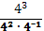$\frac{4^{3}}{4^{2}∙4^{-1}}$;
В3. В городе 180 000 жителей, причем 30 % — это пенсионеры. Сколько пенсионеров в этом городе?
В4. Площадь трапеции вычисляется по формуле $S=\frac{a+b}{2}∙h$ , где a и b – основания трапеции, h – её высота. Пользуясь этой формулой, найдите $S,$ если $a=3, b=8 и h=4.$
В5. На день рождения полагается дарить букет из нечетного числа цветов. Хризантемы стоят 50 рублей за штуку. У Вани есть 510 рублей. Из какого наибольшего числа хризантем он может купить букет Маше на день рождения?
В6. Найдите корень уравнения $\log_{3}{(2x-5)=2}$.
В7. На рисунке показано изменение температуры воздуха на протяжении трех суток. По горизонтали указывается дата и время суток, по вертикали — значение температуры в градусах Цельсия. Определите по рисунку разность между наибольшей и наименьшей температурами воздуха 22 января.
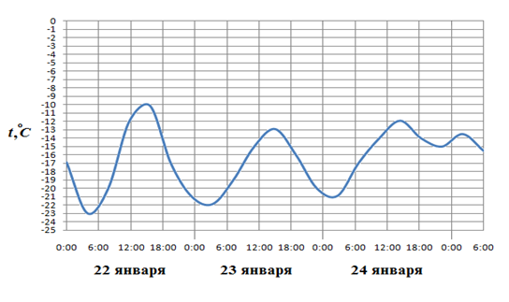

В8. Рейтинговое агентство определяет рейтинг соотношения «цена-качество» микроволновых печей. Рейтинг вычисляется на основе средней цены P и оценок функциональности F, качества Q и дизайна D. Каждый отдельный показатель оценивается экспертами по 5-балльной шкале целыми числами от 0 до 4. Итоговый рейтинг вычисляется по формуле: $R=8\left(F+Q\right)+4D-0,01P$

Модель печи | Средняя цена | Функциональность | Качество | Дизайн
А | 1900 | 1 | 1 | 1
Б | 5900 | 4 | 1 | 2
В | 3800 | 0 | 0 | 1
Г | 4100 | 2 | 0 | 4

В таблице даны оценки каждого показателя для нескольких моделей печей. Определите, какая модель имеет наивысший рейтинг. В ответ запишите значение этого рейтинга.
В9. На экзамен вынесено 50 вопросов, Андрей не выучил 5 из них. Найдите вероятность того, что ему попадется выученный вопрос.
В10. Объем конуса равен 9π, а его высота равна 3. Найдите радиус основания конуса.
В11. В треугольнике АВС угол С равен 90°, АС = 12,
АB = 20, Найдите sin A.
А
В
С

В12. На рисунке изображен график $y=f^{'}(x)$ – производной функции $f(x)$, определенной на интервале $(-4; 16)$. Найдите количество точек максимума функции $f(x)$, принадлежащих отрезку $[0; 13].$

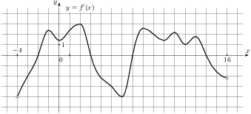

Часть II

Запишите сначала номер выполняемого задания (С1, С2, и т. д.), а затем полное обоснованное решение и ответ. Ответы записывайте чётко и разборчиво.

С1. Найдите $\cos{x}$, если $\sin{x=0,8 и {90}^{о}<α<{180}^{о}}$.
С2. Расстояние между городами A и B равно 150 км. Из города A в город B выехал автомобиль, а через 30 минут следом за ним со скоростью 90 км/ч выехал мотоциклист, догнал автомобиль в городе C и повернул обратно. Когда он вернулся в A, автомобиль прибыл в B. Найдите расстояние от A до C. Ответ дайте в километрах.
С3. Найдите промежутки возрастания и убывания функции и определите её точки экстремума $f\left(x\right)=x^{3}-x^{2}-x+3$.
С4. а) Решить уравнение $2cos2x+4\cos\left(\frac{3π}{2}-x\right)+1=0$
б) Найдите все корни этого уравнения, принадлежащие промежутку$[-2π; -\frac{π}{2}]$.
С5. Вычислить, предварительно сделав рисунок, площадь фигуры, ограниченной линиями: $y=-x^{2}+4, y=0, x=-2, x=2$.
С6. Решите неравенство: ${\left(0,2\right)}^{\frac{2x-1}{x+3}}≥1$
С7. Сторона основания правильной треугольной призмы равна 4, а высота этой призмы равна 3. Найдите площадь полной поверхности призмы .

Вариант 2
Часть 1

Ответом к заданиям В1–В 12 является целое число или конечная десятичная дробь. Единицы измерений писать не нужно.

В1. Найдите значение выражения $\log_{7}{0,5}+\log_{7}{98}$;
В2. Найдите значение выражения $2^{6}∙\frac{2^{-2}}{2^{2}}$ ;
В3. Только 90% из 30 000 выпускников города правильно решили задачу № 1. Сколько выпускников из этого города правильно решили задачу № 1?

В4. Найдите m из равенства $F=m∙a QUOTE$, если $F=84 и a=12.$
В5. На день рождения полагается дарить букет из нечетного числа цветов. Чайные розы стоят 40 рублей за штуку. У Вани есть 190 рублей. Из какого наибольшего числа роз он может купить букет Маше на день рождения?
В6. Найдите корень уравнения $\sqrt{4x+1}=5$;
В7. Первый посев семян петрушки рекомендуется проводить в апреле при дневной температуре воздуха не менее +6⁰ С. На рисунке показан прогноз дневной температуры воздуха в первых трех неделях апреля. Определите, в течение скольких дней за этот период можно производить посев петрушки.

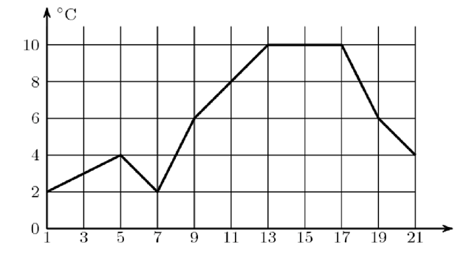

В8. Рейтинговое агентство определяет рейтинг соотношения «цена-качество» микроволновых печей. Рейтинг вычисляется на основе средней цены P и оценок функциональности F, качества Q и дизайна D . Каждый отдельный показатель оценивается экспертами по 5-балльной шкале целыми числами от 0 до 4. Итоговый рейтинг вычисляется по формуле: $R=8\left(F+Q\right)+4D-0,01P$

Модель печи | Средняя цена | Функциональность | Качество | Дизайн
А | 4600 | 2 | 4 | 4
Б | 1600 | 2 | 2 | 0
В | 4900 | 4 | 1 | 4
Г | 5100 | 2 | 1 | 0
В таблице даны оценки каждого показателя для нескольких моделей печей. Определите, какая модель имеет наивысший рейтинг. В ответ запишите значение этого рейтинга.
В 9. На экзамен вынесено 50 вопросов, Алексей не выучил 5 из них. Найдите вероятность того, что ему попадется не выученный вопрос.
В10. Радиус основания цилиндра равен 3, высота равна 2. Найдите объем цилиндра, деленный на π.
А
В
С
В11. В треугольнике АВС угол С равен 90°, АВ =10
$АС =.$ Найдите $\sin{α}$.

В12. На рисунке изображен график $y=f^{'}(x)$ – производной функции $f(x)$, определенной на интервале $(-6; 6)$. Найдите количество точек максимума функции $f(x)$, принадлежащих отрезку $[3; 5].$

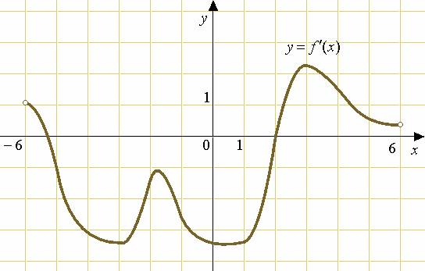

II часть

Запишите сначала номер выполняемого задания (С1, С2, и т. д.), а затем полное обоснованное решение и ответ. Ответы записывайте чётко и разборчиво.

С1. Найдите $\sin{α}$, если $\cos{α}$=$\frac{5}{ 13} и \frac{3π}{2}<α<2π$;;
С2. Весной катер идёт против течения реки в 1 2/3 раза медленнее, чем по течению. Летом течение становится на 1 км/ч медленнее. Поэтому летом катер идёт против течения в 1 1/2 раза медленнее, чем по течению. Найдите скорость течения весной (в км/ч).
С3. Найдите промежутки возрастания и убывания функции и определите её точки экстремума $f\left(x\right)=3x^{3}+x^{2}-5x-3$.
С4. а) Решить уравнение $sinx =\sqrt{2cosx-0,25} QUOTE$;
б) Найдите все корни этого уравнения, принадлежащие промежутку $[- QUOTE - QUOTE ].$
С5. Вычислить, предварительно сделав рисунок, площадь фигуры, ограниченной линиями: $y=x^{2}-4x+5, y=0, x=2, x=4.$
С6. Решите неравенство: ${(0,2)}^{\frac{x-2}{2x+3}}≥1$.
С7. В прямоугольном параллелепипеде ребра CD, CB и диагональ боковой грани равны соответственно 3, 4 и 5. Найдите площадь боковой поверхности параллелепипеда .

Вариант 3
Часть 1

Ответом к заданиям В1–В 12 является целое число или конечная десятичная дробь. Единицы измерений писать не нужно.

В1. Вычислите значение выражения ${\left(2^{\frac{12}{5}}∙2^{\frac{8}{5}}\right)}^{\frac{1}{2}}$
В2. Найдите значение выражения
В3. В сентябре 1 кг слив стоил 75 рублей. В октябре сливы подорожали на 40%. Сколько рублей стоил 1 кг слив после подорожания в октябре?
В4. Площадь треугольника вычисляется по формуле $S=\frac{1}{2}∙b∙c∙sin α$ S=1/2bcsinα, где b и c — две стороны треугольника, а α — угол между ними. Пользуясь этой формулой, найдите площадь S, если $b=18, c=16 и\sin{α}=13$.
В5. Для ремонта требуется 57 рулонов обоев. Какое наименьшее количество пачек обойного клея нужно для такого ремонта, если 1 пачка клея рассчитана на 5 рулонов?
В6. Решите уравнение $\sqrt{2x+8}=x$.
В 7. На рисунке изображён график значений атмосферного давления в некотором городе за три дня. По горизонтали указаны дни недели, по вертикали — значения атмосферного давления в миллиметрах ртутного столба. Определите по рисунку наименьшее значение атмосферного давления за данные три дня (в миллиметрах ртутного столба).
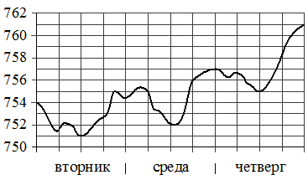
В8. Строительный подрядчик планирует купить 20 тонн облицовочного кирпича у одного из трёх поставщиков. Один кирпич весит 5 кг. Цена кирпича и условия доставки всей покупки приведены в таблице.
Поставщик | Цена кирпича  (руб. за шт.) | Стоимость доставки (руб.) | Специальные условия
А | 49 | 8000 | Нет
Б | 55 | 7000 | Доставка бесплатно,  если сумма заказа  превышает 200 000 руб.
В | 62 | 6000 | Доставка со скидкой 50%, если сумма заказа  превышает 240 000 руб.
Во сколько рублей обойдётся наиболее дешёвый вариант покупки с доставкой?
В9. В среднем из 500 садовых насосов, поступивших в продажу, 25 подтекает. Найдите вероятность того, что случайно выбранный для контроля насос подтекает.
В 10. Объём конуса равен 25π, а его высота равна 3. Найдите радиус основания конуса.
В 11. В треугольнике АВС угол С равен 90°, АВ =10, ВС =6. Найдите $\sin{B}.$
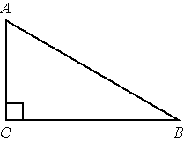
В12. На рисунке изображен график $y=f^{'}(x)$ – производной функции $f(x)$, определенной на интервале $(-9; 8)$. Найдите количество точек максимума функции $f(x)$, принадлежащих отрезку $[-3; 3].$
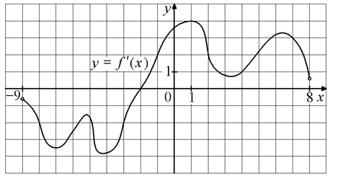

II часть

Запишите сначала номер выполняемого задания (С1, С2, и т. д.), а затем полное обоснованное решение и ответ. Ответы записывайте чётко и разборчиво.

С1 Найдите значение$\cos{α}$ , если известно, что $\sin{α=\frac{24}{25}} и \frac{π}{2}<α<π$.
С2. Из пункта А в пункт В, расстояние между которыми 75 км, одновременно выехали автомобилист и велосипедист. Известно, что за час автомобилист проезжает на 40 км больше, чем велосипедист. Определите скорость велосипедиста, если известно, что он прибыл в пункт В на 6 часов позже автомобилиста. Ответ дайте в км/ч.
С3. Напишите уравнение касательной к графику функции $н=x^{3}-3x$.
в точке с абсциссой $x_{0}=-2$.
С4.а) Решите уравнение $\cos{2x+\sin^{2}x=0,75}$.
б) Найдите все корни этого уравнения, принадлежащие отрезку $[π;\frac{5π}{2} ].$

С5. Найдите площадь фигуры, ограниченной линиями $у = 3x^{2}, y = 0, x= 1, x = 3$.

С6. Решите неравенство $\log_{\sqrt{2}}{(x+5)}+\log_{\sqrt{2}}{(4-x)}>\log_{\sqrt{2}}{(5-3x)}$.
С7. ABCDA₁B₁C₁D₁ – прямоугольный параллелепипед, стороны основания которого 10 см и 15 см, а его боковое ребро равно 6 см. Найти $S_{полн}$ параллелепипеда.

Вариант 4
Часть 1

Ответом к заданиям В1–В 12 является целое число или конечная десятичная дробь. Единицы измерений писать не нужно.

В1. Вычислите значение выражения$\log_{2}{8+\lg{1}{+\log_{4}{64+\lg{100}} }}$.
В2. Вычислите значение выражения ${25}^{\frac{1}{2}}+5^{2}+\sqrt{625}$ .
В3. Городской бюджет составляет 67 млн рублей, а расходы на одну из его статей составили 15%. Сколько миллионов рублей потрачено на эту статью бюджета?
В4.В фирме «Родник» стоимость (в рублях) колодца из железобетонных колец рассчитывается по формуле $C=6000+4100∙n$, где n — число колец, установленных при копании колодца. Пользуясь этой формулой, рассчитайте стоимость колодца из 4 колец. Ответ дайте в рублях.
В5. Шоколадка стоит 31 рубль. В воскресенье в супермаркете действует специальное предложение: заплатив за две шоколадки, покупатель получает три (одну в подарок). Сколько шоколадок можно получить на 170 рублей в воскресенье?
В6. Решите уравнение $\log_{\frac{1}{4}}\left(x^{2}+3x\right)=-1$.
В7. На диаграмме показана среднемесячная температура воздуха в Екатеринбурге (Свердловске) за каждый месяц 1973 года. По горизонтали указываются месяцы, по вертикали – температура в градусах Цельсия. Определите по диаграмме наибольшую среднемесячную температуру во второй половине 1973 года. Ответ дайте в градусах Цельсия.
.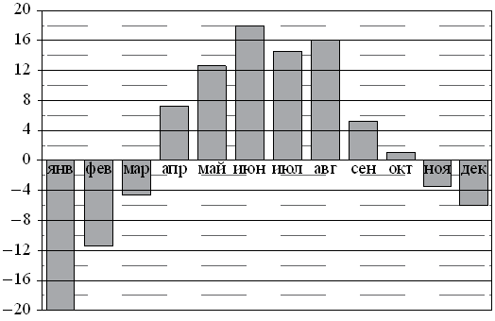
В8. Для транспортировки 40 тонн груза на 1000 км можно воспользоваться услугами одной из трёх фирм-перевозчиков. Стоимость перевозки и грузоподъёмность автомобилей каждого перевозчика указаны в таблице. Во сколько рублей обойдётся наиболее дешёвый вариант перевозки?
Перевозчик | Стоимость перевозки  одним автомобилем  (руб. на 100 км) | Грузоподъёмность  одного автомобиля  (тонн)
А | 3200 | 3,5
Б | 4100 | 5
В | 9500 | 12
В9. На семинар приехали 7 учёных из Норвегии, 7 из России и 6 из Испании. Каждый учёный подготовил один доклад. Порядок докладов определяется случайным образом. Найдите вероятность того, что восьмым окажется доклад учёного из России.
В10. Даны два цилиндра. Радиус основания и высота первого цилиндра равны соответственно 2 и 6, а второго – 6 и 4. Во сколько раз объём второго цилиндра больше объёма первого?
В11. На стороне BC прямоугольника ABCD, у которого AB=12 и AD=17, отмечена точка E так, что треугольник ABE равнобедренный. Найдите ED.
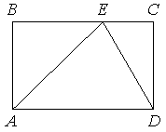
В12. На рисунке изображен график $y=f^{'}(x)$ – производной функции $f(x)$, определенной на интервале $(-9; 8)$.Найдите точку минимума функции $f(x).$
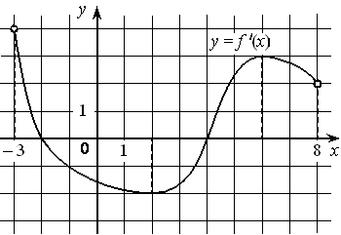

II часть

Запишите сначала номер выполняемого задания (С1, С2, и т. д.), а затем полное обоснованное решение и ответ. Ответы записывайте чётко и разборчиво.

С1 Найдите значение$\sin{α}$, если известно, что $\cos{α}{=\frac{3}{5} и 0<α<\frac{π}{2} }$.
С2. Два велосипедиста одновременно отправились в 88-километровый пробег. Первый ехал со скоростью, на 3 км/ч большей, чем скорость второго, и прибыл к финишу на 3 часа раньше второго. Найти скорость велосипедиста, пришедшего к финишу вторым. Ответ дайте в км/ч.
С3. Найдите наименьшее значение функции $y=x^{3}-x^{2}-8x+4$на отрезке [1; 7]
С4. а) Решите уравнение $sin2x=sinx-2cosx+1$.
б) Укажите корни этого уравнения, принадлежащие отрезку $[\frac{3π}{2};3π]$.
С5. Найдите площадь фигуры (предварительно сделайте рисунок), ограниченную: $f\left(x\right)=x^{2}+4, y=0, x=1, x=3.$
C6. Решите систему уравнений $\left\{\begin{aligned}2^{x-3y}=16 \\ x-y=8\end{aligned}\right.$
С7. Найдите объём правильной четырёхугольной пирамиды, сторона основания которой равна 8 см, а боковое ребро равно $\sqrt{41} см$ .

Эталон ответов
1 вариант

Часть В | В1 | В2 | В3 | В4 | В5 | В6 | В7
 | 2 | 16 | 54000 | 22 | 9 | 7 | 13
 | В8 | В9 | В10 | В11 | В12
 | А (1) | 9/10 | 3 | 4/5 | Наибольшее значение функции в точке x=3
Часть С | С1 | С2 | С3 | С4 | C5 | С6 | С7
 | - 0,6 | 90 км | x_{max}= -1; x_{min}=1; возрастает на промежутках $-∞; -1] ∪[1;+∞)$ и убывает на промежутке [-1; 1] | $${\left(-1\right)}^{m}\frac{π}{6}+πm, m ϵ Z;$$  $$-\frac{7π}{6};-\frac{11π}{6}$$ | 16 | [-3;0,5] | 36+8$\sqrt{3}$

2 вариант

Часть В | В1 | В2 | В3 | В4 | В5 | В6 | В7
 | 2 | 4 | 27000 | 7 | 3 | 6 | 10
 | В8 | В9 | В10 | В11 | В12
 | A (18) | $$\frac{1}{10}$$ | 18 | $$\frac{1}{5}$$ | Одна точка максимума x=3
Часть С | С1 | С2 | С3 | С4 | C5 | С6 | С7
 | $$-\frac{12}{13}$$ | 5 км/ч | x_{max}= -1, x_{min}=1; возрастает на промежутке $-∞;-\frac{1}{3}]∪[1;+∞)$; убывает на промежутке $[-\frac{1}{3};1]$ | $±\frac{π}{3}+2πm, m∈Z$;  $$-\frac{7π}{3}$$ | $$4\frac{2}{3}$$ | (-1,5; 2] | 42

3 вариант

Часть В | В1 | В2 | В3 | В4 | В5 | В6 | В7
 | 4 | 101 | 105 | 1872 | 12 | - 1 | 751 мл
 | В8 | В9 | В10 | В11 | В12
 | 124000р. | $\frac{1}{20}$= 0,05 | 5 | $\frac{4}{5}$=0,8 | x_{max}=1
Часть С | С1 | С2 | С3 | С4 | C5 | С6 | С7
 | $$-\frac{7}{25}$$ | 10 км/ч | $$9x+16$$ | ; | 26 кв.ед. | ($\frac{5}{3}$;4) | 600

4 вариант

Часть В | В1 | В2 | В3 | В4 | В5 | В6 | В7
 | 8 | 55 | 10.050.000 | 22400 | 7 | 725 | 16
 | В8 | В9 | В10 | В11 | В12
 | Б (328000) | 0,3 | В 6 раз | 13 | x_{min}=2
Часть С | С1 | С2 | С3 | С4 | C5 | С6 | С7
 | $$\frac{4}{5}$$ | 8 км/ч | у_{наим}=-8, у_{наиб}=242 | ; | 16кв.ед | х=10, у=2 | 64

Шкала оценки образовательных достижений

Каждое из заданий В1–В12 считается выполненными верно, если экзаменуемый дал верный ответ в виде целого числа или конечной десятичной дроби. Каждое верно выполненное задание оценивается 1 баллом.
Количество баллов, выставленных за выполнение заданий С1–С7, зависит от полноты решения и правильности ответа.
Общие требования к выполнению заданий с развёрнутым ответом: решение должно быть математически грамотным, полным, все возможные случаи должны быть рассмотрены. Методы решения, формы его записи и формы записи ответа могут быть разными. За решение, в котором обоснованно получен правильный ответ, выставляется максимальное количество баллов. Правильный ответ при отсутствии текста решения оценивается в 0 баллов.

Содержание критерия | Баллы
Обоснованно получены верные ответы | 2
Обоснованно получен верный ответ в пункте а или пункте б,  ИЛИ  получен неверный ответ из-за вычислительной ошибки, но при этом  имеется верная последовательность всех шагов решения уравнения и отбора корней | 1
Решение не соответствует ни одному из критериев, приведённых выше | 0
Максимальный балл | 2

Процент результативности  (правильных ответов) | Оценка уровня подготовки
 | балл (отметка) | вербальный аналог
90 ÷ 100 | (24-26) 5 | отлично
80 ÷ 89 | (20-23) 4 | хорошо
50 ÷ 79 | (13-19) 3 | удовлетворительно
менее 70 | (менее 12) 2 | неудовлетворительно

Перечень материалов, оборудования и информационных источников, используемых в аттестации

Основные источники:
1. Алимов Ш.А., Колягин Ю.М., Ткачева М.В. и др. Алгебра и начала математического анализа (базовый уровень) 10-11 Просвещение, 2012 г.
Интернет-ресурсы:
1. www.mathematics.ru
2. http://ege.edu.ru;
3. http://www.fipi.ru.
4. http://www.itmathrepetitor.ru

